Pitufino- Manuel d'utilisation et d'installation
Version du document 1.13
Dernière modification pour la version du micrologiciel V1.5.14
Contenu
Préface 2
1 Installation 3
1.1 Monter son Pitufino 3
1.2 Connexions 3
1.3 Connexion à un réseau NMEA2000/FurunoCAN/SimNet/SeaTalkNG 3
1.4 Raccordement d'une alimentation électrique 4
1.5 Connexion des appareils NMEA0183 4
2 Configuration 5
2.1 Paramètres essentiels 5
2.2 Paramètres recommandés 5
2.3 Paramètres de filtrage et routage 5
2.4 Paramètres du serveur et configuration du logiciel client 7
2.5 Paramètres Wi-Fi - Connexion à un réseau Wi-Fi existant 8
2.6 Traducteur de phrases NMEA0183 8
2.7 Variation magnétique, vent réel, amortissement des données, données actives des points de passage 9
2.8 Alarmes 10
2.9 Modules d'extension 10
3 Caractéristiques ‘expert’ 11
3.1 Flux d'état/surveillance/débogage 11
3.2 Page d'état 11
3.3 Surveillance des appareils 11
3.4 Réinitialisation matérielle d'usine 12
3.5 Utilisation d'adresses IP fixes avec le Wi-Fi de Pitufino 12
4 Instruments de Pitufino exécutés par le navigateur 13
4.1 Compatibilité des navigateurs 13
4.2 Lanceurs d'applications sur l'écran d'accueil de votre mobile 13
4.3 Quelles sont les règles de routage/filtrage des données qui s’appliquent pour ces instruments gérés par le navigateur ? 13
4.4 Problèmes connus 14
4.5 Instruments de navigation 15
4.6 Vue de l'instrument Anchor-Watch 19
4.7 Affichage multi-instruments 20
5 Mises à jour des microprogrammes 22
5.1 Où trouver les mises à jour ? 22
5.2 Comment mettre à jour ? 22
6 Support technique 23
7 Annexe 1 : Serveurs de données NMEA0183 de Pitufino 24
7.1 Serveur TCP (port par défaut 2947) 24
7.2 Serveur de diffusion UDP (port par défaut 10110) 24
7.3 Serveur UDP Unicast (port par défaut 10111) 24
8 Annexe 2 : Ports série virtuels à partir de connexions réseau 25
9 Annexe 3 : Affichage de données personnalisées 26
10 Annexe 4 : Phrase $PPITA pour l'état du pilote automatique 27
11 Historique du document 28

Préface
Nous vous remercions d'avoir acheté une passerelle navdata Pitufino. Nous sommes sûrs qu'elle sera un excellent complément à votre système électronique de navigation existant. Pitufino a été développé à bord du voilier de croisière Pitufa où, inspirés par de nombreuses situations pratiques, nous avons incorporé des fonctions utiles qui, selon nous, manquaient dans d'autres produits disponibles sur le marché. Les capacités de Pitufino sont continuellement étendues (voir 5 Mises à jour du micrologiciel), y compris les idées des propriétaires de Pitufino et des autres navigateurs.

Christian Feldbauer
S/Y Pitufa
www.pitufa.at

Installation

Monter son Pitufino
Pour monter votre Pitufino, choisissez un environnement sûr qui est
- à proximité de vos appareils de navigation existants que vous souhaitez connecter à Pitufino et/ou à proximité de vos connecteurs T de la dorsale NMEA2000,
- au moins 90 cm d'un compas,
- au moins 20 cm (8") d'objets métalliques solides tels qu'une coque ou une cloison métallique,
- sec et non exposé à des éclaboussures d'eau ou à la pluie,
- ne pas se trouver sous ou à proximité d'un récipient ou d'une tuyauterie remplie d'eau ou d'autres liquides,
- loin de toute atmosphère inflammable ou dangereuse, par exemple dans une salle des machines/générateurs ou à proximité de réservoirs de carburant ou de bouteilles de gaz.
Monter Pitufino verticalement, avec ses connecteurs orientés vers le bas, sur une surface plane d'un mur ou d'une cloison à l'aide de 2 petites vis.

Connexions
Pitufino dispose de 6 connecteurs qui peuvent être débranchés de leurs prises pour faciliter l'installation. Chaque connecteur dispose de 2 bornes à vis pour les extrémités des fils dénudés.
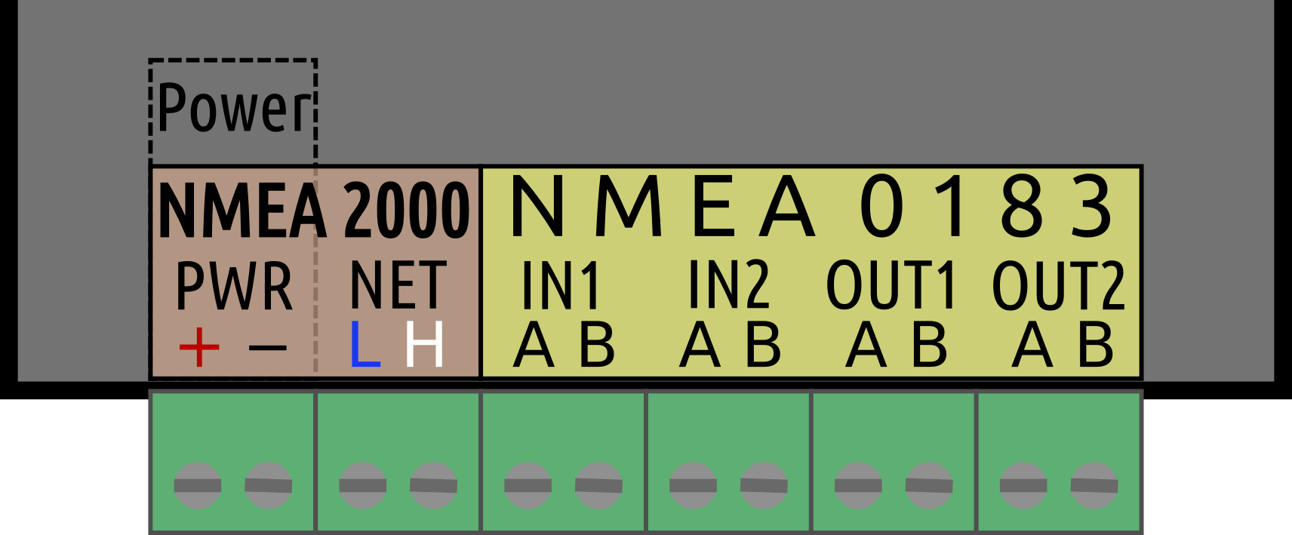

Connexion à un réseau NMEA2000/FurunoCAN/SimNet/SeaTalkNG
Pour un réseau NMEA2000 ou FurunoCAN, vous avez besoin d'un connecteur en T Micro-C et d'un câble Micro-C. Pour SimNet et SeaTalkNG, vous avez besoin d'une pièce en T ou d'un port libre sur un connecteur multiple et d'un câble. Pitufino est livré avec des bornes à vis, il a donc besoin de fils nus à une extrémité du câble. Si vos câbles ont des connecteurs aux deux extrémités, vous pouvez couper le connecteur (femelle), dénuder la gaine et le blindage sur environ 2-3" (max. 8 cm) et dénuder l'extrémité des fils sur moins de 0,5" (max. 1 cm). Il est recommandé d'étamer les extrémités des fils. Nous recommandons également d'enrouler le blindage sur la paire de fils de données et de le fixer à l'aide d'une gaine thermorétractable pour éviter les sections non blindées. Les câbles SeaTalkNG ont un fil supplémentaire (jaune) qui n'est pas utilisé. Cette extrémité de fil supplémentaire peut être coupée et isolée.
Connectez les fils de données du réseau aux bornes à vis NET-L et NET-H (attention, les couleurs de fils suivantes ne sont valables que pour les câbles d'origine, conformes à la norme NMEA2000) :
bleu. .. NET-L (ouCAN Low) => NETL
blanc (dans les câbles SimNet jaune) NET-H(ou CAN High) => NET H
Il est recommandé d'alimenter Pitufino via le réseau. Vérifiez si votre réseau peut supporter une charge supplémentaire : Pitufino ajoute une charge réseau de 3 LEN. Si oui, connectez les fils d'alimentation du réseau aux bornes à vis appropriées :
noir. .. NET-C (C, GND, Ground) => PWR -
rouge. .. NET-S (S, habituellement 12 VDC) => PWR +
Si votre réseau ne peut pas alimenter un appareil supplémentaire, il est possible d'alimenter Pitufino à partir d'une autre source d'alimentation (12 VDC ou 24 VDC) à condition qu'elle ait la même masse que le réseau NMEA2000.

Raccordement d'une alimentation électrique
Si vous n'avez pas de réseau NMEA2000 ou si votre réseau alimente déjà trop d'autres appareils, connectez les bornes à vis PWR - (batterie moins) et PWR + (batterie plus) à votre source d'alimentation. Il est recommandé d'utiliser un disjoncteur et un fusible (3-5 A) dans le fil d'alimentation positif.

Connexion des appareils NMEA0183
Pitufino peut être connecté à deux locuteurs NMEA0183 et à deux (ou plus) auditeurs NMEA0183. Connectez un émetteur à une entrée NMEA0183 (#1 ou #2). Un seul émetteur est autorisé par entrée. Connectez A (ou H ou +) à A et B (ou L ou -) à B.
Connectez un écouteur à une sortie NMEA0183 (#1 ou #2). Il est possible de connecter deux ou trois écouteurs en parallèle à une sortie s'ils fonctionnent à la même vitesse de transmission. Connectez A (ou H ou +) à A et B (ou L ou -) à B.

Configuration
Pitufino peut être configuré à l'aide de votre navigateur web. Dès que Pitufino est alimenté, il fournit un point d'accès Wi-Fi nommé PITUFINO1 (il s'agit du nom d'usine par défaut, qui doit être modifié). Pour se connecter à ce point d'accès, un mot de passe est nécessaire : le mot de passe par défaut est 12345678. Si votre ordinateur ou votre appareil mobile prend en charge le mDNS (par exemple, la découverte du service Bonjour d'Apple), les pages web de Pitufino se trouvent à l'adresse pitufino.local (c.-à-d. http://pitufino.local/ ). Si votre appareil ne prend pas en charge le mDNS (par exemple, un ancien Android ou un ancien Windows), vous devez saisir l'adresse IP de Pitufino 192.168.4.1 (http://192.168.4.1/) dans la barre d'adresse de votre navigateur.

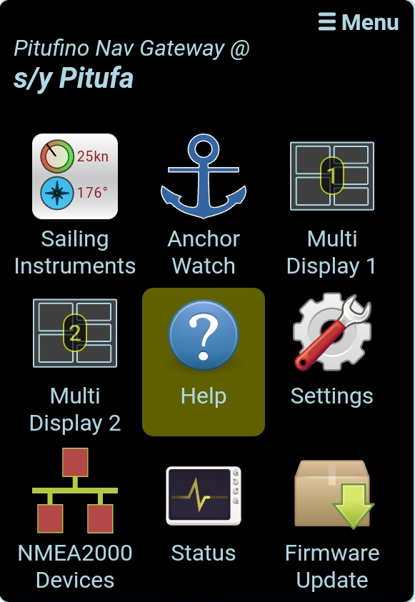
Bienvenue à Pitufino ! Sur la page du navigateur avec le menu principal de Pitufino, cliquez sur "Paramètres".

Paramètres essentiels
- Sur la page "Settings" (Menu) de Pitufino, modifiez le mot de passe Wi-Fi sous "Wi-Fi Settings". Nous vous recommandons vivement de modifier également le nom (SSID) du point d'accès de Pitufino.
- Si votre Pitufino est connecté à des appareils NMEA0183, vous devez régler les vitesses de transmission appropriées pour les deux ports NMEA0183 (voir la documentation de vos appareils NMEA0183) sous "NMEA0183 In/Out #1/#2 Settings" (Réglages entrée/sortie NMEA0183 #1/#2). La valeur standard est de 4800, pour les appareils AIS, on utilise généralement 38400.

Paramètres recommandés
- Nous vous recommandons d'activer l'authentification HTTP dans les "Paramètres généraux". Choisissez un nom d'utilisateur et un mot de passe. Ce login est alors nécessaire dans votre navigateur web pour toutes les requêtes critiques en matière de sécurité (par exemple, pour voir/modifier les paramètres, redémarrer, restaurer les paramètres d'usine, contrôler à distance votre pilote automatique, mettre à jour le micrologiciel, ...). Notez que les identifiants de connexion ne sont demandés qu'une seule fois par session de navigation et sont transférés sous forme cryptée. Pour plus de commodité, votre navigateur peut mémoriser vos données de connexion.
- Saisissez le nom de votre navire.

Paramètres de filtrage et routage
Un filtre peut autoriser ou rejeter les données provenant d'un appareil de navigation connecté. Par exemple, plusieurs appareils transmettent souvent des données de position (GPS, traceur de cartes, AIS, antenne GPS NMEA2000 dédiée, ...) et ce n'est pas une bonne idée de fusionner les données de différents appareils du même type en un seul flux (car la position actuelle sauterait rapidement entre les différents emplacements de montage des antennes GPS). Désormais, les paramètres du filtre ne doivent autoriser que les données GPS provenant d'un seul appareil, le plus fiable ou celui que vous préférez.
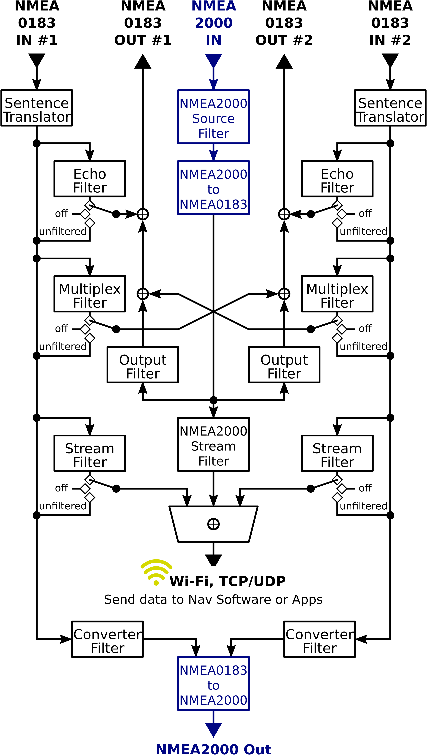
Pour les entrées NMEA0183, différents filtres peuvent être utilisés pour différentes destinations de routage : un "filtre de flux" contrôle ce qui est envoyé à d'autres applications/logiciels via TCP/UDP, un "filtre multiplex" contrôle ce qui est envoyé à l'autre sortie NMEA0183 et un "filtre d'écho" sélectionne les phrases qui sont renvoyées en écho vers la propre sortie. Remarque : les sorties NMEA0183 sont désactivées par défaut et doivent être activées si un tel routage est nécessaire.
Pour faciliter la configuration, la page "Aide" de Pitufino (Menu) montre le diagramme de routage et chaque boîte de filtre est un hyperlien qui vous amène à la section correspondante sur la page "Paramètres".
Pour une configuration optimale, il est nécessaire de connaître tous les appareils connectés, il est donc judicieux d'avoir leurs manuels d'utilisation à portée de main. La fonction de surveillance des appareils de Pitufino (voir ci-dessous) peut également vous aider à connaître le type de données que les différents appareils transmettent. Cette connaissance est nécessaire pour choisir les paramètres de filtrage appropriés.
Exemple de filtre NMEA0183
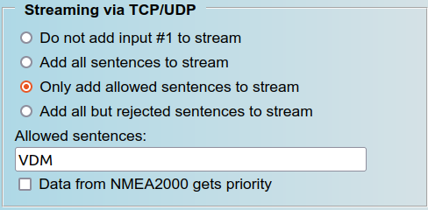
Par exemple, un appareil AIS est connecté à l'une des entrées NMEA0183 de Pitufino et nous ne voulons pas ses données GPS, mais nous sommes seulement intéressés par ses messages AIS. Dans ce cas, il convient d'utiliser un filtre "allow only" pour les phrases "VDM". Il est également possible d'utiliser un filtre "reject", mais l'appareil envoie des données GPS en utilisant plusieurs phrases, de sorte qu'une liste plus longue serait nécessaire, par exemple "RMC, GSA, GSV, GLL, VTG, ZDA".
Si nous voulons utiliser les données GPS de cet appareil AIS comme solution de repli lorsqu'aucun GPS NMEA2000 n'est disponible, nous devons sélectionner "Ajouter toutes les phrases au flux" et activer l'option "Les données de NMEA2000 sont prioritaires".
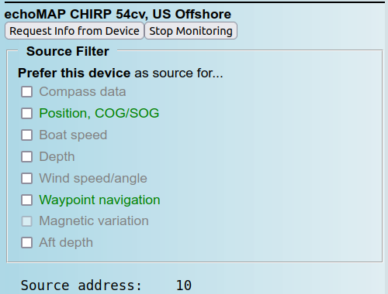
Exemple de filtre source NMEA2000
Pour les appareils NMEA2000, la liste des appareils de Pitufino (Menu) fournit des options GUI à sélectionner pour les appareils préférés et pour un certain type de données. Dans l’exemple de l'image, l’appareil peut fournir tous les types de données (dans certaines circonstances), mais actuellement, seules les données GPS et les waypoints sont envoyés (éléments en vert).

Paramètres du serveur et configuration du logiciel client
La plupart des applications et programmes de navigation peuvent lire les flux NMEA0183 à partir de connexions réseau TCP ou UDP. Depuis la version 1.5.14 du firmware, TCP est désactivé par défaut et doit être activé si nécessaire. Vérifiez les paramètres de Pitufino pour les numéros de port TCP et UDP (par défaut : TCP 2947 et broadcast UDP 10110). Ces numéros sont nécessaires pour configurer les applications et le logiciel de traçage de cartes. Certaines applications (par exemple Navionics Boating) sont préconfigurées pour UDP 10110 et ne nécessitent pas d'autres paramètres de serveur. Notez que certains pare-feu bloquent les messages de diffusion UDP et/ou n'autorisent pas l'écoute sur la plupart des ports. Dans ce cas, une règle d'exception doit être ajoutée à votre pare-feu pour autoriser l'écoute sur ce port UDP particulier (voir l'annexe 1).
L'exemple dans l'image montre la configuration du logiciel de navigation OpenCPN sur un appareil Linux ou macOS. Sur les appareils ne prenant pas en charge le mDNS (anciennes versions de Windows ou d'Android), le numéro IP 192.168.4.1 doit être saisi dans le champ d'adresse. Pour permettre à un programme de navigation d'envoyer les données du waypoint actif (waypoint actuel de la route active) à Pitufino, assurez-vous qu'il émet la phrase RMB.

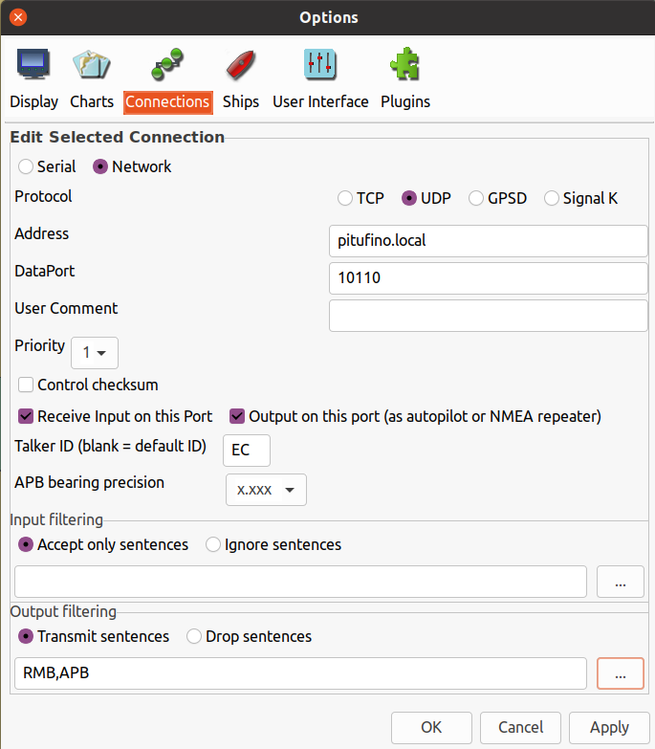
Pitufino peut envoyer des données d'un programme de navigation vers des dispositifs NMEA (un tel routage pour les données de waypoints actifs est activé par défaut). Pour utiliser les données de waypoint du logiciel sur un appareil NMEA2000, il peut être nécessaire de le configurer : sélectionnez Pitufino comme source de "navigation".
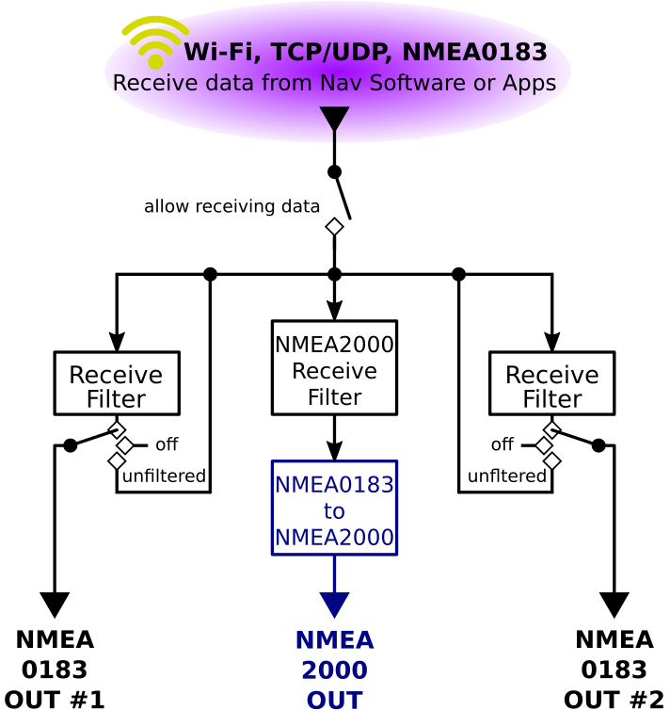
Pour plus d'informations sur les serveurs NMEA0183 de Pitufino, voir l'annexe 1. Si votre programme de navigation ne peut pas lire les données de navigation à partir d'une connexion réseau (par exemple, SAS.Planet), un port série virtuel peut être créé à partir d'une connexion réseau (voir Annexe 2).

Paramètres Wi-Fi - Connexion à un réseau Wi-Fi existant
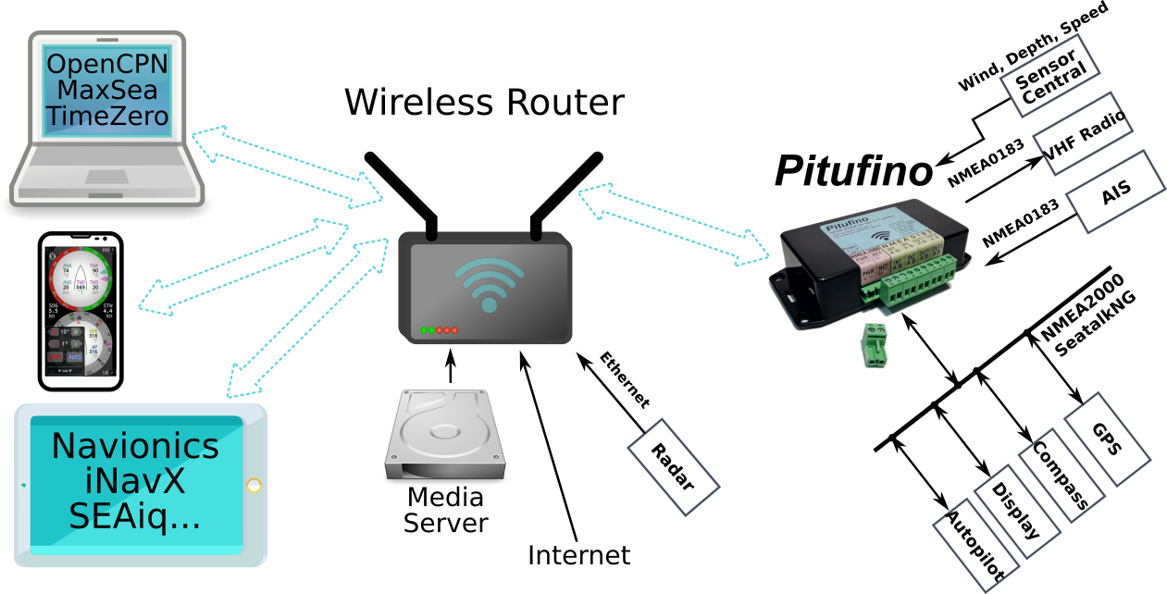
Si vous disposez déjà d'un réseau Wi-Fi à bord (c'est-à-dire d'un routeur sans fil), vous pouvez configurer Pitufino pour qu'il se connecte à ce réseau au lieu de créer son propre réseau. Cela présente plusieurs avantages : Premièrement, les appareils mobiles n'ont pas besoin de passer d'un réseau à l'autre pour accéder à différents services (par exemple, les applications web de Pitufino et les flux NMEA0183 ou votre serveur multimédia et votre connexion internet) - au lieu de cela, tous les appareils sont connectés à votre routeur sans fil et peuvent accéder à tous les services en même temps. Deuxièmement, les routeurs dédiés disposent d'antennes externes et donc d'un signal Wi-Fi plus puissant, ce qui permet d'obtenir une connexion Wi-Fi plus robuste et de plus grande portée. Enfin, le routeur prend en charge certaines tâches, ce qui réduit la charge de travail de Pitufino.
Si vous choisissez de connecter Pitufino à un réseau Wi-Fi existant, il recevra une adresse IP différente de votre routeur (DHCP). Si vos appareils mobiles ne supportent pas le mDNS (c'est-à-dire qu'ils ne trouvent pas Pitufino sur pitufino.local), vos applications et navigateurs web ont besoin de cette nouvelle adresse IP pour trouver Pitufino. Les routeurs intelligents fournissent un serveur de noms avec les noms d'hôtes de tous les appareils connectés. Dans ce cas, Pitufino peut également être trouvé à l'adresse pitufino (sans .local), dans un navigateur qui est http://pitufino/. Si cela ne fonctionne pas, vous pouvez vous référer à la page d'administration et à la documentation de votre routeur. Nous vous recommandons de configurer votre routeur de manière à ce que Pitufino ait toujours la même adresse IP. Alternativement, Pitufino peut rejoindre le réseau en utilisant une adresse IP statique, mais cette adresse doit être soigneusement choisie en dehors de la plage DHCP du routeur.

Traducteur de phrases NMEA0183
Pour résoudre les problèmes d'incompatibilité entre certains appareils, Pitufino propose plusieurs traductions de phrases.
- VDO vers RMC : certains transpondeurs AIS (par exemple Furuno FA-50) n'émettent pas de phrases GPS, mais seulement VDM (rapports de position d'autres navires) et VDO (rapport de position du propre navire). Activez cette traduction pour convertir VDO en phrase GPS RMC, ce qui vous permet d'utiliser cet appareil AIS comme source GPS pour d'autres appareils ou pour vos applications de traceur de cartes.
- DBK à DPT : certains appareils plus anciens (par exemple Simrad/Robertson Dataline) n'émettent que DBK (profondeur sous la quille, c'est-à-dire la profondeur à afficher), alors que les appareils plus récents n'acceptent que DPT (profondeur du transducteur et décalage d'affichage séparé). Pour activer cette traduction, il faut également saisir le décalage entre le transducteur et la quille de votre navire en centimètres.
- VWR vers MWV et MWV vers VWR : les anciens instruments à vent émettent des phrases VWR, tandis que les plus récents utilisent MWV. Activez la traduction VWR vers MWV pour utiliser les anciens instruments à vent sur les nouveaux écrans ou la traduction MWV vers VWR pour utiliser les nouveaux instruments sur les anciens écrans.
- Correction de la date GPS : de nombreuses unités GPS et transpondeurs AIS plus anciens souffrent de l'inversion des 1024 semaines. L'activation de cette fonction permet de retrouver une date correcte.

Variation magnétique, vent réel, amortissement des données, données actives des points de passage
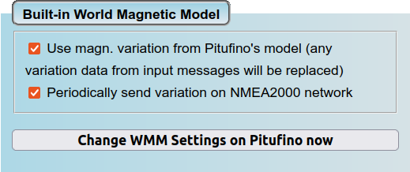
Pitufino ne se contente pas de relayer les données de navigation de ses entrées à ses sorties, mais calcule également ses propres données. Le modèle magnétique mondial intégré (nécessite une entrée GPS) fournit la variation magnétique qui est nécessaire lorsqu'un cap ou une direction doit être converti entre le magnétique et le vrai. Le micrologiciel de Pitufino disponible au téléchargement contiendra toujours le modèle le plus récent et il est très facile de mettre à jour Pitufino (voir la section 5 Mises à jour du micrologiciel).
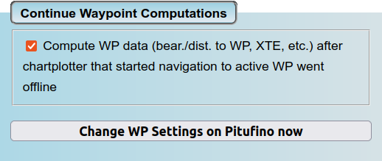
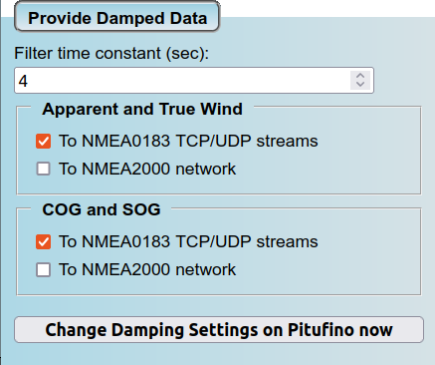
Pitufino calcule correctement le vent réel référencé au sol en utilisant le COG/SOG (nécessite une entrée GPS, un capteur de vent et un compas). De plus, les données de vent (vrai et apparent) et le COG/SOG sont fournis à vos applications ou à vos écrans sur le réseau NMEA2000 avec un amortissement optionnel. Ceci est utile si vos applications ou vos écrans n'offrent pas d'options d'amortissement adéquates. L'utilisation conjointe de l'amortissement Pitufino pour le vent et le COG/SOG présente l'avantage que les différentes données restent synchrones, c'est-à-dire qu'elles ont le même retard (l'amortissement pour le vent et le COG/SOG de vos applications/affichages doit alors être désactivé). Si vos applications/affichages offrent un amortissement adéquat mais que vous souhaitez utiliser le vent réel calculé par Pitufino, les options 'Vent apparent et vent réel' doivent être activées dans les paramètres de Pitufino, mais la constante de temps du filtre doit être réglée à 0 seconde. A noter que les affichages de Pitufino en mode navigateur (voir section 4) ont leurs propres options d'amortissement.
Une autre caractéristique de Pitufino est qu'il peut prendre en charge les calculs des données des waypoints après que le traceur de cartes (appareil ou logiciel) qui a lancé une navigation vers le waypoint actif ("Go to" ou "route active") a été éteint. Vous pouvez éteindre votre ordinateur portable de navigation ou votre traceur (gourmand en énergie) et continuer à obtenir des données de waypoint (WP) telles que le relèvement et la distance jusqu'au WP actif ou l'erreur de route (XTE) dont le pilote automatique a besoin lorsqu'il est en mode NAV/TRACK. Pitufino arrête ses calculs de WP dès qu'un appareil connecté (ou un logiciel) recommence à envoyer des données WP valides (par exemple, en avançant vers le WP suivant de la route active).
Remarque : pour utiliser les données calculées par Pitufino sur un appareil NMEA2000, l'appareil doit être correctement configuré. Selon vos besoins, sélectionnez Pitufino comme source pour la variation, le vent apparent/vrai (parfois aussi "vent au sol" au lieu de vent vrai), le GPS et/ou la navigation.

Alarmes
Pitufino met en œuvre plusieurs alarmes : la traînée d'ancre au mouillage (voir 4.6 Anchor-Watch app), proximité d'une cible AIS, arrivée d'un waypoint, confirmation d'un waypoint par le pilote, écart de route et alarmes générales telles que profondeur/vent/etc. Voir 4.5 Instruments de navigation). En plus de ces propres alarmes, Pitufino peut être utilisé comme répétiteur (ou alarme externe) pour les alarmes transmises par NMEA2000 depuis les appareils Raymarine, Navico/Simrad/B&G et les capteurs du moteur.
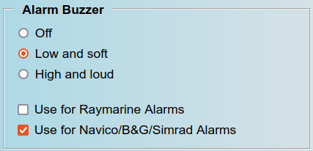
Les Pitufinos de la première génération (version matérielle 1.0) n'ont pas de buzzer mais déclenchent une alarme sur vos appareils mobiles. Pour cela, il faut que l'application Pitufino fonctionne en permanence. À partir de la version 1.1 du matériel, Pitufino dispose d'un buzzer pour déclencher les alarmes et ne nécessite plus d'application fonctionnant en permanence. Pour les modèles plus récents, la page Paramètres (Menu) comporte une section pour le buzzer sous "Paramètres généraux".
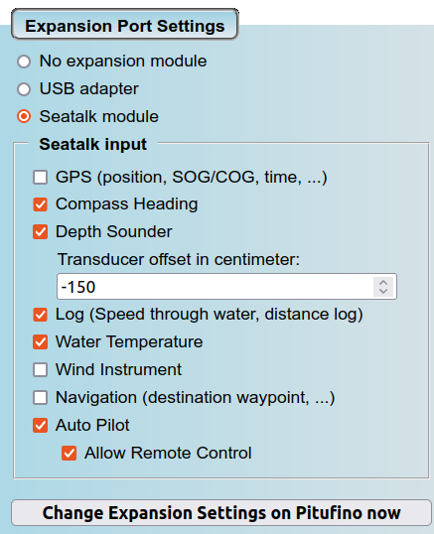
Notez que sur les appareils Navico/Simrad/B&G, toutes les alarmes ne communiquent pas via NMEA2000. Par exemple, un écran B&G Triton² ne transmet pas lorsqu'il déclenche une alarme "Anchor" ou "XTE".

Modules d'extension
Le firmware V1.5.3 a ajouté la prise en charge des modules d'extension qui peuvent être connectés au circuit imprimé de Pitufino. La section "Expansion Port Settings" a été ajoutée à la page Settings (Menu). Actuellement, 3 modules sont pris en charge : Module SeaTalk, adaptateur USB et alarme externe. Ces modules seront bientôt disponibles dans notre boutique en ligne.

Module SeaTalk
Ce module permet de connecter un bus SeaTalk1 d'anciens appareils Raymarine et Autohelm à Pitufino. Note, ce module n'est pas pour les appareils SeaTalkNG - SeaTalkNG est supporté sans module (voir section 1.3). Les réglages comprennent un filtre d'entrée et une case à cocher distincte permettant à Pitufino de contrôler à distance le pilote automatique. Remarque : les données de navigation sélectionnées dans le filtre d'entrée sont envoyées aux flux TCP/UDP et converties en NMEA2000.

Adaptateur USB
Cet adaptateur permet d'établir une connexion filaire avec les ordinateurs de navigation/portables. Pour la connexion USB, les données de navigation sont acheminées au format NMEA0183 de la même manière que pour les flux TCP/UDP. Le traceur de cartes ou tout autre logiciel de navigation doit être configuré pour une connexion série avec un débit de 115200 bauds.

Alarme externe
Ce module permet de connecter des buzzers, sirènes ou lumières externes pour indiquer les alarmes. Aucun réglage n'est nécessaire.

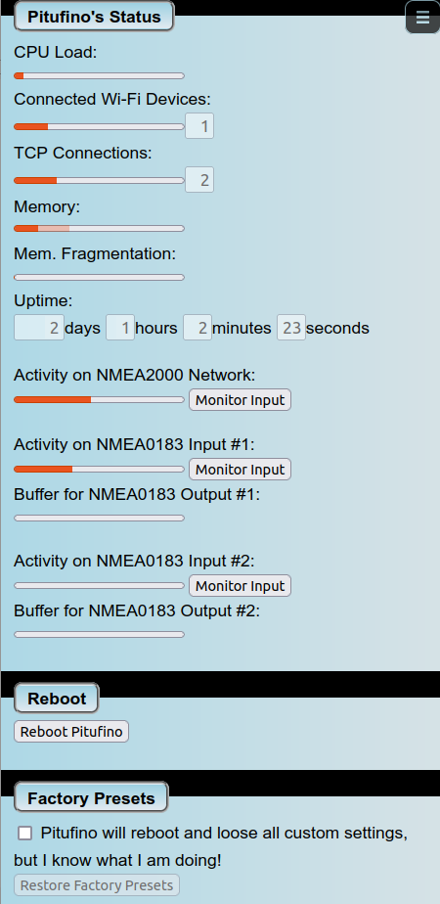
Caractéristiques ‘expert’

Flux d'état/surveillance/débogage
Pitufino envoie occasionnellement des informations d'état à un flux de débogage sur le port UDP 1122. Si nécessaire, activez ce service sous "Paramètres pour les serveurs de données NMEA". Sous macOS et Linux, il est facile de visualiser un tel flux en utilisant la commande netcat (nc) dans une fenêtre de terminal : "nc -u pitufino.local 1122". Appuyez une nouvelle fois sur la touche "Entrée" pour lancer la connexion. Notez qu'une seule connexion client est possible sur ce port.

Page d'état
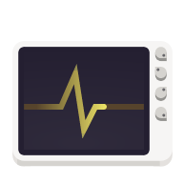
La page d'état de Pitufino (Menu) affiche les valeurs du système pour les diagnostics.
- Nombre d'appareils Wi-Fi connectés : N'affiche un nombre que lorsque le point d'accès Wi-Fi de Pitufino est utilisé. Ce nombre est limité à 5. Plus il y a de connexions Wi-Fi simultanées, plus il faut de travail et de mémoire, alors essayez de garder ce nombre bas.
- Nombre de connexions TCP : Les connexions TCP nécessitent une puissance de traitement et une mémoire considérables. Essayez donc, dans la mesure du possible, d'utiliser des connexions UDP dans vos applications de navigation et vos programmes de traceur de cartes. Notez que les applications web de Pitufino nécessitent également des connexions TCP. Leur nombre est limité à 8.
- Mémoire : Cet indicateur montre la consommation de mémoire de Pitufino. La teinte la plus pâle indique la mémoire maximale utilisée depuis la mise sous tension de Pitufino.
- Fragmentation de la mémoire : Cet indicateur ne doit pas être affiché ou doit l'être à environ 50 %. Si plus de 50% est affiché, vous devriez réduire la charge de Pitufino (par exemple, réduire le nombre de connexions).
- Activité sur les entrées NMEA2000/NMEA0183 : C'est peut-être le premier point à vérifier après l'installation de Pitufino. Toutes les entrées connectées doivent être actives. Pour les entrées NMEA0183, les paramètres de vitesse de transmission doivent être corrects pour que l'activité soit visible ici.
- Utilisation des tampons pour les sorties NMEA0183 : Idéalement, ces tampons devraient rester vides. Lorsqu'une mémoire tampon se remplit, cela signifie que vous essayez d'envoyer trop de données à cette sortie. Les connexions à faible vitesse (4800 bauds) se remplissent rapidement. Sélectionnez moins de données à envoyer à cette sortie ou, si l'appareil connecté peut être configuré pour utiliser un débit de données plus élevé, utilisez un débit en bauds plus élevé.

Surveillance des appareils
Pour surveiller la sortie des appareils de navigation, le service UDP de débogage doit être activé (désactivé par défaut). Pour les appareils NMEA0183, la surveillance d'une entrée peut être activée sur la page "Statut" (Menu). Les messages NMEA de cette entrée seulement sont alors envoyés au flux de surveillance de Pitufino sur le port UDP 1122.
Pour les appareils NMEA2000, la surveillance d'un appareil individuel peut être activée sur la page "Appareils NMEA2000" (Menu). Les données brutes NMEA2000 sont alors envoyées sur le port UDP 1122.

Réinitialisation matérielle d'usine
Si vous ne vous souvenez plus du mot de passe du point d'accès Wi-Fi de Pitufino ou si vous avez oublié le login du navigateur pour modifier les paramètres de Pitufino, il est possible de procéder à une réinitialisation matérielle d'usine. Cette opération rétablit les paramètres Wi-Fi par défaut et désactive l'authentification HTTP.
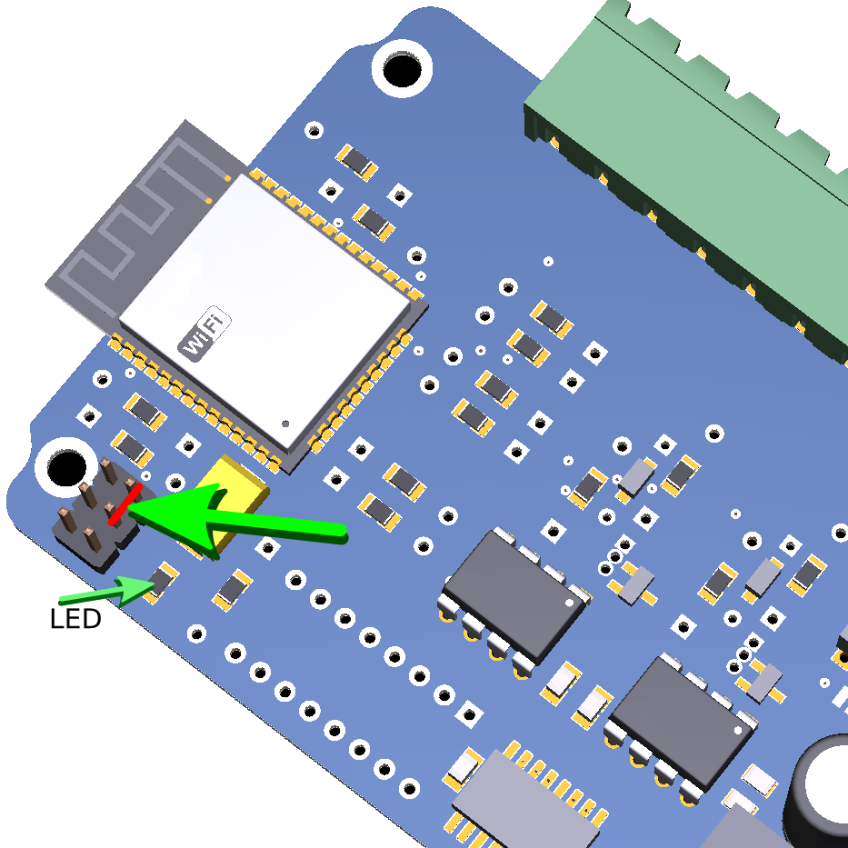
Pour cette réinitialisation, débranchez les connecteurs de Pitufino et retirez-le de son emplacement. Il est nécessaire d'ouvrir le boîtier de Pitufino en dévissant les 4 vis à l'arrière. Repérez l'en-tête à 6 broches dans un coin du circuit imprimé de Pitufino (voir illustration). Vous devez connecter les deux broches indiquées par une ligne rouge sur l'illustration, de préférence à l'aide d'un cavalier. Une fois cette connexion effectuée, alimentez Pitufino. La LED clignotera 3 fois pour indiquer que la réinitialisation est réussie. Ensuite, débranchez l'alimentation et retirez la connexion entre les deux broches. Vous pouvez réassembler le boîtier et remonter Pitufino à sa place.

Utilisation d'adresses IP fixes avec le Wi-Fi de Pitufino
Les appareils mobiles qui se connectent au point d'accès de Pitufino peuvent utiliser des adresses IP fixes (définies manuellement/statiques) comprises entre 192.168.4.100 et 192.168.4.110. Cela permet d'accélérer le temps de connexion et d'éliminer les problèmes occasionnels liés au serveur DHCP. Toutefois, il est primordial d'attribuer une adresse unique à un seul appareil. En plus d'une adresse IP de cette gamme, les paramètres réseau de votre appareil mobile exigent la saisie d'un masque de sous-réseau de 255.255.255.0 (ou d'une longueur de préfixe de 24) et d'une adresse de passerelle de 192.168.4.1.
Une fois que votre appareil est connecté au Wi-Fi de Pitufino avec une adresse IP fixe, ouvrez la page Paramètres de Pitufino dans un navigateur et enregistrez votre appareil sous "Paramètres Wi-Fi" → "Clients avec IP statiques".

Instruments de Pitufino exécutés par le navigateur
Le serveur web local de Pitufino fournit des pages permettant de visualiser les données de navigation en temps réel dans votre navigateur web. Ces applications web riches en fonctionnalités n'ont pas besoin d'être installées sur vos appareils mobiles - un navigateur web suffit !

Compatibilité des navigateurs
Les applications web de Pitufino utilisent un grand nombre des dernières fonctionnalités HTML5, un navigateur avec une version récente est donc nécessaire. La prise en charge des iPhones/iPads commence avec iOS version 12.5 (mieux iOS version 15).
Notez que certains paramètres du navigateur peuvent interférer avec l'utilisation de l'application web. Par exemple, une nouvelle installation de Samsung Internet comporte deux options activées qui doivent être désactivées sous Paramètres > Affichage des pages Web et défilement : 1.) Demander des sites de bureau et 2. pincer pour zoomer/dézoomer les pages web. Des options similaires sont activées par défaut dans Opera.
Pour Safari sur iOS 12.5, les deux réglages suivants doivent être activés sous Avancé > Fonctionnalités expérimentales : 1.) Pointer Events et 2.) Web Authentication.

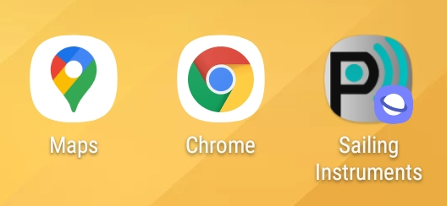
Lanceurs d'applications sur l'écran d'accueil de votre mobile
Nous vous recommandons de créer des lanceurs (icônes) sur votre écran d'accueil afin de pouvoir ouvrir rapidement vos applications web Pitufino préférées. Sur les navigateurs modernes, ces lanceurs démarreront les pages de Pitufino dans une fenêtre séparée sans barre de navigation/menu visible.
Pour créer un lanceur, ouvrez l'application web dans votre navigateur préféré. Dans le menu du navigateur, recherchez une entrée telle que "Ajouter à l'écran d'accueil" ou "Ajouter une page à..." (puis sélectionnez "écran d'accueil"). Sur les appareils Android, cela fonctionne bien avec Chrome et Samsung Internet.

Les versions récentes de chrome ne créent plus de véritables lanceurs d'applications, mais simplement un lien qui s'ouvre dans un onglet du navigateur. Le problème est que chrome limite désormais l'installation des applications web aux sites qui sont desservis par https (ce que Pitufino ne peut pas faire).
Pour éviter cette limitation, entrez l'adresse suivante dans votre navigateur chrome
chrome://flags/#unsafely-treat-insecure-origin-as-secure
et entrez http://192.168.4.1 (ou http://pitufino.local ou n'importe quelle adresse IP que votre Pitufino a sur votre réseau local) dans le champ et activez cette option. Relancez le navigateur.
Après le redémarrage, ouvrez une application web Pitufino dans un onglet et ajoutez-la à l'écran d'accueil. Désormais, une option "installer" est également proposée pour créer un véritable lanceur d'applications web.

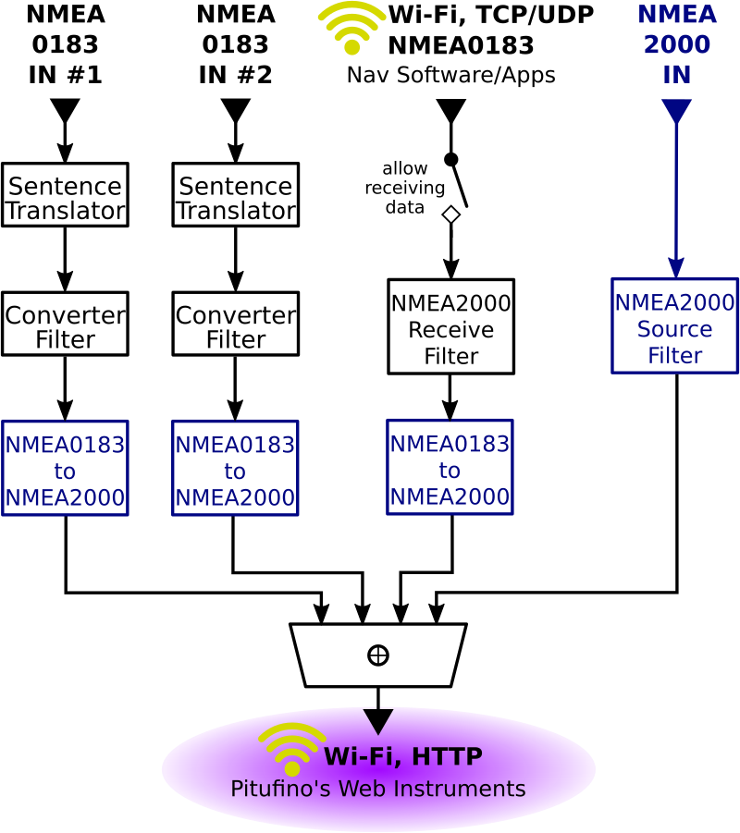
Quelles sont les règles de routage/filtrage des données qui s’appliquent pour ces instruments gérés par le navigateur ?
Considérez les instruments Web comme des instruments sur le réseau NMEA2000. Ainsi, tous les paramètres du filtre source NMEA2000 et des filtres de conversion NMEA0183 vers NMEA2000 affectent la disponibilité des données. Si certaines données déjà présentes sur le réseau NMEA2000 sont également converties à partir de NMEA0183, la priorité est donnée à la version NMEA2000.

Problèmes connus
Les utilisateurs rencontrent parfois des pannes de leur matériel Pitufino lorsqu'ils utilisent des instruments fonctionnant dans un navigateur. En particulier, le chargement d'une application dans un navigateur implique une charge de CPU et un besoin de mémoire élevés pour Pitufino. Le serveur web de Pitufino met en œuvre une stratégie de mise en cache afin d'éviter autant que possible de tels événements de charge élevée, mais chaque fois qu'un nouvel appareil mobile et/ou un nouveau navigateur est utilisé ou qu'une nouvelle version de l'application web après une mise à jour du firmware doit être chargée, l'ensemble des données de l'application doit être transféré.
Nous observons également des délais occasionnels lorsqu'une application web est chargée sur un navigateur pour la première fois, c'est-à-dire que l'application n'est pas complètement chargée. Dans ce cas, il suffit de recharger la page dans le navigateur pour résoudre le problème.

Instruments de navigation
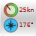
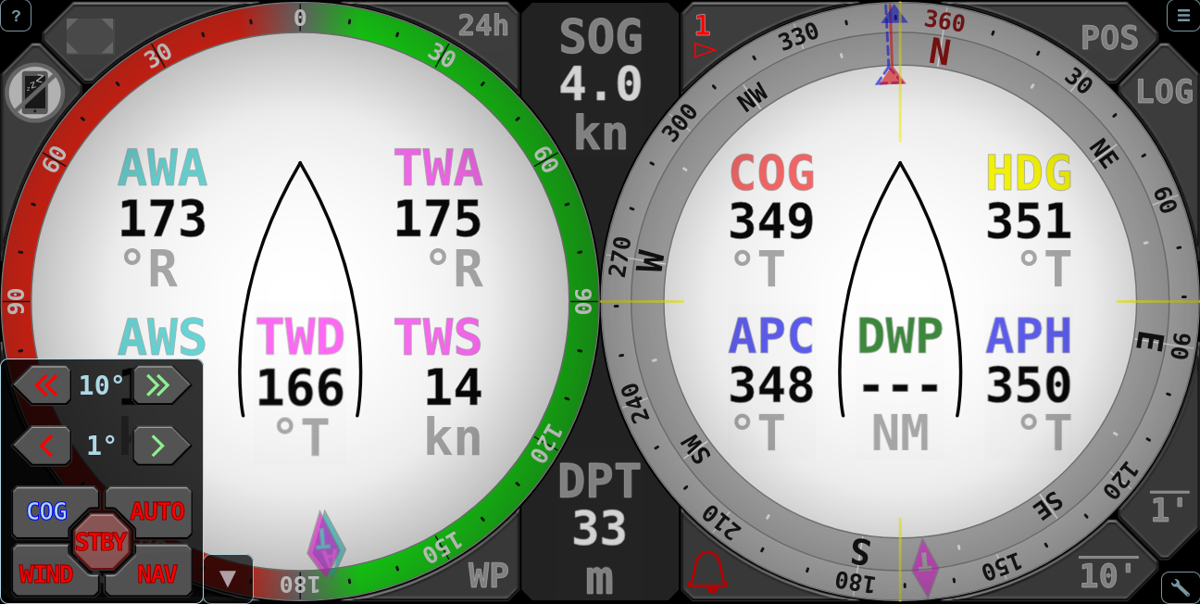
Les instruments de navigation Pitufino combinent un anémomètre et un compas et affichent les données de navigation les plus pertinentes, y compris les cibles AIS et un journal de bord . En outre, un clavier de commande de pilote automatique vous permet de contrôler votre pilote à distance.

Quelles données peuvent être affichées ?
Correction des champs de données à l'intérieur de l'anémomètre :
- AWA ... Angle de vent apparent | - TWA ... Angle de vent réel
- AWS ... Vitesse du vent apparent | - TWS ... Vitesse du vent réel
Le pointeur turquoise de l'anémomètre indique AWA, le pointeur rose indique TWA. Lorsqu'un pilote automatique pris en charge est en mode vent, l'angle de vent défini par le pilote automatique (APW) est affiché par un pointeur bleu.
Champs fixes dans la jauge du compas :
- HDG ... Heading (Cap) | - COG ... Route fond
Données disponibles pour les six champs personnalisés (champs sur fond vert clignotant) :
- SOG ... Vitesse fond | - TWP ... Time to WayPoint
- STW ... Vitesse sur l'eau | - TWD ... Direction du vent réel
- DPT ... DePTh | - APH .... Cap AutoPilot
- AFT ... AFT profondeur (ou second sondeur) | - APC ... Parcours AutoPilot au-dessus du sol
- DWP ... Distance par rapport au waypoint | - APW .... AutoPilot Angle du vent
- BWP ... Relèvement du WayPoint | - VAR ... magnétique VARiation
- XTE ... Ecart de route | - SEA ... SEA température
- VMC ... Vélocité sur le parcours (c'est-à-dire vitesse de rapprochement du WP, parfois appelée VMG). | - plus les entrées de plugins (voir annexe 3)

Un clic/tap sur un champ personnalisé ouvre le menu de sélection des données.
Des pointeurs de couleurs différentes sur la rose des vents indiquent le HDG (ligne jaune droit devant), le COG (triangle rouge), le BWP (cercle vert), le TWD (losange rose), l'APH (triangle bleu) et l'APC (triangle bleu en pointillés).
Les deux boutons 1' et 10' activent/désactivent l'affichage des moyennes. Dans ce mode, au lieu des valeurs instantanées, des moyennes sur 1 ou 10 minutes sont affichées pour TWS, TWD, SOG, COG et VMC et les moyennes sont indiquées par des étiquettes superposées (par exemple, SOG). Les pointeurs de la rose des vents pour COG (rouge) et TWD (rose) indiquent également les moyennes dans ce mode, et un nouveau pointeur (rouge, en pointillés) indique la direction estimée du virement/jibe, c'est-à-dire le COG après un virement/jibe symétrique (layline). Remarque : pour le SOG, le COG et le VMC, au lieu de faire la moyenne des valeurs instantanées dans le temps, les valeurs à long terme sont obtenues en mesurant le long d'une ligne droite jusqu'à votre ancienne position (1 minute/10 minutes). Les valeurs de vitesse ainsi obtenues sont généralement inférieures aux valeurs obtenues par calcul de la moyenne, car la trajectoire réelle n'est généralement pas une ligne parfaitement droite et est donc plus longue.
Un clic sur le bouton LOG permet d'afficher l'heure et la date (cliquer pour basculer entre l'heure UTC et l'heure locale), les moyennes sur les dernières 1min/10min/1h pour SOG, COG, TWS et TWD et le journal de distance (distance dans l'eau), le voyage total et le voyage 2x. Ces deux derniers peuvent être remis à 0.
Un clic sur le bouton POS permet d'afficher l'heure et la date (cliquer pour basculer entre l'heure UTC et l'heure locale) ainsi que la position GPS actuelle.
Le bouton WP apparaît en vert lorsque les données d'un point de passage actif sont disponibles. En cliquant sur ce bouton, une fenêtre s'ouvre avec les détails du point de passage. Si aucune donnée de waypoint n'est reçue d'appareils ou d'applications externes, un nouveau waypoint peut être saisi en cliquant sur "Définir un nouveau waypoint". Le champ de saisie attend la latitude suivie de la longitude et accepte de nombreux formats de coordonnées différents. Vous pouvez copier/coller ici des coordonnées provenant d'applications comme Navionics Boating. Le bouton "Arrêter la navigation" est activé lorsque Pitufino calcule les mises à jour des données des waypoints.
Un clic sur le bouton 24h ouvre le journal de bord des dernières 24 heures. La liste présente des données telles que la position, le journal et les moyennes du cap, de la vitesse et du vent relevées au cours des 24 dernières heures entières UTC. Les maxima et minima, comme la vitesse la plus rapide sur 1 minute, ont été enregistrés depuis l'heure complète précédente. L'entrée la plus élevée indique les valeurs actuelles. Cliquez sur la colonne de l'heure pour basculer entre l'heure UTC et l'heure locale.
Le bouton avec un triangle rouge ⊲ indique le nombre de cibles AIS. En cliquant sur ce bouton, vous ouvrez une liste de 25 cibles AIS maximum les plus proches de votre navire. La liste est triée en fonction de la distance de la cible, la plus proche se trouve en haut. Le triangle rouge commence à clignoter lorsqu'une cible AIS entre dans un rayon de sécurité réglable (voir les paramètres d'alarme ci-dessous).
Le bouton "cloche" indique si des alarmes sont activées (si aucune n'est activée, la cloche est barrée). La cloche commence à clignoter et une sirène se met à hurler lorsqu'une alarme activée a été déclenchée. Une pression sur le bouton de la cloche permet d'ouvrir le menu de réglage des alarmes et d’arrêter la sirène si elle est activée (et d'acquitter la dernière alarme NMEA2000, le cas échéant).
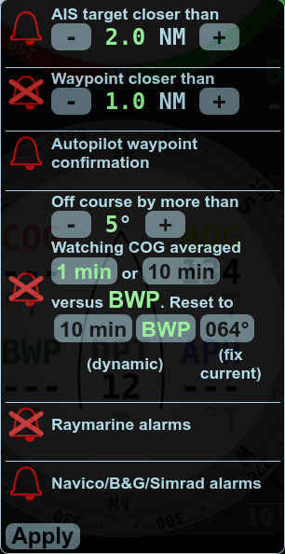
Les alarmes actuellement implémentées concernent les cibles AIS proches, l'arrivée au waypoint, la confirmation du waypoint par le pilote automatique, l'écart de route, les alarmes NMEA2000 provenant des appareils Raymarine et Navico/B&G/Simrad et des capteurs du moteur, ainsi que les alarmes générales (profondeur, vent, etc.). Chaque alarme peut être activée ou désactivée en cliquant sur son symbole de cloche. Les paramètres d'alarme comprennent quatre conditions d'alarme générales, la distance de sécurité par rapport aux cibles AIS, le rayon d'arrivée au waypoint et l'écart de route maximal. L'alarme d'écart de route peut être basée sur des moyennes de COG d'une minute ou de 10 minutes et le cap de référence peut être fixé à la valeur actuelle de la moyenne d'une ou de 10 minutes ou peut être dynamique en utilisant le relèvement du point de route (BWP) ou, si la moyenne d'une minute est surveillée, en utilisant la moyenne momentanée de 10 minutes. Les modifications apportées aux réglages ne prennent effet qu'après avoir appuyé sur le bouton "Appliquer".
Pour les Pitufinos de la première génération (version matérielle 1.0), assurez-vous que votre navigateur est autorisé à lire des médias et que le volume est réglé correctement. Pour une alarme fiable, assurez-vous également que votre navigateur et/ou votre appareil mobile n'entre pas en mode veille (ne verrouillez pas votre écran car cela pourrait mettre en veille cette application fonctionnant avec un navigateur). Il est également recommandé de brancher votre appareil mobile sur un chargeur afin qu'il ne soit pas à court d'énergie. L'activation d'une alarme tente automatiquement de mettre votre appareil en mode "hors veille" si elle est prise en charge.
La version 1.1 du matériel Pitufino comprend une alarme sonore et ne nécessite plus que l'application du navigateur soit en cours d'exécution, l'application peut être mise en veille ou fermée.
Un clic sur le bouton AP permet d'ouvrir la télécommande du pilote automatique. Ce bouton indique également l'état actuel du pilote automatique :
- ... le pilote automatique est désactivé ou n'est pas pris en charge
- S ... le pilote automatique est en veille.
- A ... le pilote automatique est en mode AUTO (réglage du cap)
- C ... le pilote automatique est en mode hold-COG (c'est-à-dire sans dérive) (cap au sol)
- W ... le pilote automatique est en mode girouette (réglage de l'angle du vent)
- N ... le pilote automatique est en mode NAV ou TRACK (vers le waypoint actif)

Le mode "hold-COG" de Pitufino
Dans ce mode, le pilote est en fait laissé en mode AUTO et Pitufino ajuste continuellement le cap du pilote pour contrecarrer toute dérive variable afin de maintenir votre navire sur la trajectoire souhaitée sur le fond. Ce mode peut être utilisé avec tous les pilotes supportés par Pitufino (voir ci-dessous), même si l'un d'entre eux ne dispose pas nativement d'un tel mode sans dérive.
Le mode hold-COG est activé en appuyant sur le bouton COG de la télécommande du pilote automatique de l'application web. Attention, n'activez pas ce mode lorsque le navire est encore en train de virer, attendez plutôt au moins 5 secondes après la fin du virement pour obtenir une valeur correcte pour le cap verrouillé. Une fois ce mode activé, Pitufino calcule de petites corrections de cap toutes les 20 secondes environ, sur la base d'une moyenne de COG calculée sur les 40 dernières secondes. Le cap verrouillé peut être modifié à tout moment en utilisant les boutons +1/-1 ou +10/-10 d'une application web Pitufino et de votre appareil pilote-contrôleur. Le mode hold-COG est arrêté en appuyant sur l'un des boutons de mode pilote d'une application web (COG, AUTO, WIND, NAV, STBY) ou en changeant le mode de votre appareil de pilotage-contrôleur sur un mode autre que AUTO.

Quels sont les pilotes automatiques qui peuvent être contrôlés ?
Le firmware actuel supporte les pilotes Raymarine SeatalkNG/NMEA2000 comme Evolution EV-1/2 (note, EV-1 est inclus dans les packs système comme EV-100/200/300/400) ou l'ancienne série SPX (lorsqu'elle est directement connectée à SeatalkNG) ainsi que les pilotes NMEA2000 de Navico/Simrad/B&G comme NAC-3/NAC-2, AC42 ou H5000 et de Garmin le pilote Reactor. Pour activer la commande à distance, votre pilote doit être sélectionné dans les paramètres du filtre de source NMEA2000 pour les "données du pilote automatique".
Les Pitufinos avec un module SeaTalk supportent également tous les anciens pilotes SeaTalk Raymarine/Autohelm comme la série SmartPilot S (et la série SPX qui est utilisée avec une unité de contrôle Seatalk comme ST6000). Pour permettre le contrôle d'un pilote SeaTalk, activez la case à cocher "Autoriser le contrôle à distance" dans les paramètres de Pitufino sous "Paramètres du port d'expansion".

Le menu des préférences de 
Dans ce menu situé dans le coin inférieur droit, vous pouvez choisir votre option préférée.
- les unités, par exemple le vrai ou le magnétique, le mètre ou le pied,
- l'amortissement pour les données COG, SOG et vent entre 0 sec (c'est-à-dire aucun amortissement dans des conditions de calme plat) et 9 sec (amortissement très fort pour un état de mer agitée). Il est à noter qu'un amortissement plus important entraîne intrinsèquement des délais plus longs. Notez également que les applications web ont leur propre amortissement des données et ne sont pas affectées par les paramètres système de Pitufino),
- thème de couleur pour le jour ou la nuit.
- réglages de l'alarme
Le thème de couleur peut également être modifié par un appui long (certains appareils tactiles) ou un clic droit (ordinateurs portables/PC) sur le bouton . Notez que les préférences de l'application web sont stockées par votre navigateur web, de sorte que des mobiles (ou des navigateurs) différents peuvent avoir des choix différents (c'est-à-dire personnels).

Bascule en mode plein écran.
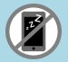
Bascule en mode veille (pour empêcher les appareils mobiles d'éteindre leur écran). Cette fonction fonctionne sur la plupart des appareils Android et sur les anciens appareils iOS.

Exportation du journal de bord
Le micrologiciel V1.5.0 a ajouté un assistant rudimentaire pour le journal de bord qui peut être ouvert dans un navigateur à partir de l'adresse pitufino.local/logbook (ou 192.168.4.1/logbook). Notez que ce programme est encore en cours d'élaboration et qu'il sera doté de plus de fonctionnalités dans les prochaines versions du micrologiciel. Pitufino stocke en interne les entrées du journal de bord des dernières 24 heures. De plus, l'application web de Sailing Instruments ainsi que le Logbook Assistant stockent ces entrées dans le navigateur. Les entrées sont conservées dans le navigateur pendant 14 jours. Pour obtenir un enregistrement continu et sans interruption dans un navigateur, l'application web de Sailing Instruments (ou le Logbook Assistant) doit être utilisée régulièrement, au moins deux fois par jour.
L'assistant carnet de route peut exporter les entrées du carnet de route stockées dans le navigateur pour les utiliser, par exemple, dans des tableurs tels que MS Excel. Sélectionnez les jours que vous souhaitez exporter et cliquez sur "Enregistrer le fichier" ou glissez-déposez l'icône .csv dans une fenêtre d'éditeur de texte ou dans un dossier (gestionnaire de fichiers) et enregistrez le fichier avec une extension .csv.

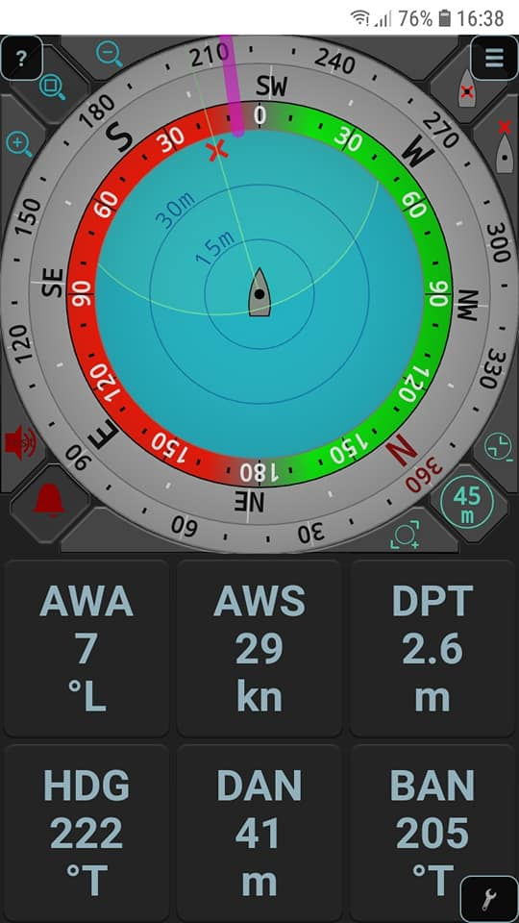
Vue de l'instrument Anchor-Watch
Cette application met en œuvre une vue d'instrument dédiée aux périodes au mouillage. Elle se compose d'une jauge combinée vent/compas/ancre et de six affichages de données générales. Notez que sur certaines géométries d'écran, les affichages de données peuvent initialement chevaucher la jauge combinée. Dans ce cas, les champs de données peuvent être déplacés ou réaffichés.

Combinaison de la jauge et de la surveillance de l’ancre
Cette jauge affiche graphiquement le cap de votre navire et l'angle/direction du vent apparent et, après qu'une position d'ancre a été définie, également le relèvement de l'ancre et la distance de l'ancre. Utilisez les boutons situés dans le coin supérieur droit de la jauge pour définir une position d'ancre :
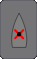
Définit la position actuelle de votre navire comme position d'ancrage.
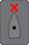
Vous permet de saisir une distance pour définir une position directement en amont de votre position GPS, par exemple votre étrave lorsque vous définissez la position de l'ancre en jetant l'ancre, ou le rayon de votre chaîne lorsque vous définissez la position de l'ancre après avoir jeté l'ancre.

Ces boutons situés dans le coin inférieur droit de la jauge permettent d'afficher et de modifier le rayon de sécurité pour une alarme d'ancre.

Pour activer une alarme sonore de dérive d'ancre, il faut activer le bouton de cloche situé dans le coin inférieur gauche.
D'autres alarmes (profondeur, etc.) peuvent être activées dans les paramètres d'alarme (via le menu Preferences).
Pour les Pitufinos de la première génération (version matérielle 1.0), assurez-vous que votre navigateur est autorisé à lire les médias et que le volume est correctement réglé. Vous pouvez utiliser le bouton Test-Audio pour vous assurer que vos réglages sont corrects. Pour que l'alarme soit fiable, votre navigateur et/ou votre appareil (mobile) ne doivent pas entrer en mode veille. Par conséquent, ne verrouillez pas votre écran, car cela pourrait mettre en veille l'application exécutée par le navigateur (réduisez simplement la luminosité de l'écran, le cas échéant). Il est également recommandé de brancher votre appareil mobile sur un chargeur afin de vous assurer qu'il n'est pas à court d'énergie. L'activation de l'alarme sonore tente automatiquement de mettre votre appareil en mode hors veille (s'il est pris en charge).
La version 1.1 du matériel Pitufino comporte une alarme sonore et ne nécessite plus que l'application du navigateur soit en cours d'exécution, l'application pouvant être mise en veille ou fermée.
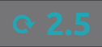
Pitufino enregistre le nombre de tours (c'est-à-dire de rotations ou de 360) effectués par votre navire lorsqu'il est au mouillage. Par exemple, ⟳ 2,5 signifie qu'il a tourné deux fois et demie dans le sens des aiguilles d'une montre. Dans certains mouillages (c'est-à-dire en cas de courants changeants, de vents contraires ou de vents catabatiques provenant de différentes directions), cette information peut s'avérer utile pour détordre à nouveau votre chaîne. Une pression sur ce bouton remet le compteur à zéro.

Champs de données
Un clic/tap sur l'un des six champs de données ouvre le menu de sélection des données et vous pouvez choisir d'afficher l'un des éléments suivants :
- AWA ... Angle de vent apparent (égal à l'angle de vent réel au mouillage)
- AWS ... Vitesse du vent apparent (égale à la vitesse du vent réel au mouillage)
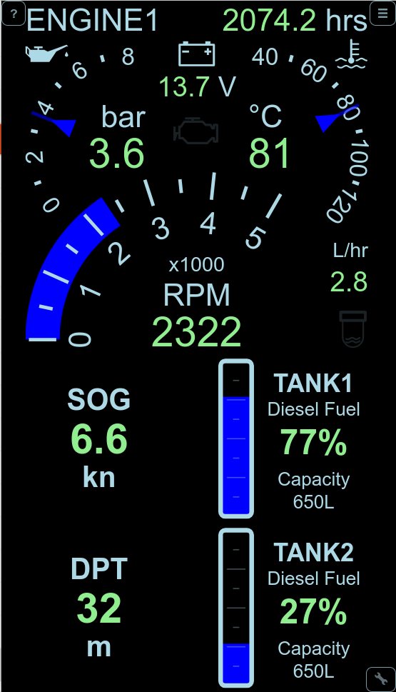
- DPT ... DePTh
- AFT ... Profondeur AFT (ou deuxième sondeur)
- STW ... Vitesse sur l'eau
- DAN ... Distance jusqu'à Anchor (ancre)
- BAN ... Relèvement vers ANchor
- HDG ... Cap
- SEA ... SEA température
- TWS_{1’} ... Vitesse moyenne du vent sur 1 minute
- TWS_{10’} ... Vitesse moyenne du vent sur 10 minutes
- TWS_{60’} ... Vitesse moyenne du vent sur 60 minutes
- TWD_{1’} ... 1min de direction moyenne du vent
- TWD_{10’} ... Direction moyenne du vent sur 10 minutes
- TWD_{60’} ... Direction moyenne du vent sur 60 minutes

Affichage multi-instruments
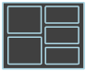
Cette application met en œuvre un affichage d'instrument entièrement personnalisable.

Choix d'une mise en page
Dans le menu Préférences de , cliquez sur le bouton "Disposition", puis choisissez le nombre de colonnes et de lignes qui vous convient. Notez que l'écran est toujours divisé en deux partitions et que vous pouvez choisir les colonnes et les lignes pour chacune d'entre elles. Par exemple, "3 x 2 + 2 x 1" signifie 3 colonnes sur 2 lignes dans la première partition de l'écran et 2 colonnes sur 1 ligne dans la seconde. Notez également que si vous faites pivoter votre écran du mode portrait au mode paysage (ou inversement), les lignes et les colonnes seront permutées afin de maintenir un bon remplissage de l'espace.
Pour améliorer l'utilisation de l'écran, la division en deux partitions primaires peut être ajustée, par exemple 50 % + 50 % pour deux moitiés égales, ou 56 % + 44 % pour obtenir une première partition carrée sur un écran large 16:9 pour un premier affichage de taille maximale.
Une fois la disposition choisie, tous les écrans d'une partition d'écran ont la même taille. Celle-ci peut être modifiée à tout moment en zoomant sur un écran à l'aide d'un geste de pincement sur les appareils tactiles ou d'une entrée de défilement (molette de la souris, défilement à deux doigts ou sur le bord sur le trackpad, etc.) sur les ordinateurs portables/PC.

Choix des types d'affichage
Un geste de glissement sur un champ d'affichage ouvre le sélecteur de type d'affichage. Il est également possible d'effectuer un tapotement long (certains appareils tactiles) ou un clic droit (ordinateurs portables/PC) sur un champ d'affichage.
Dix types sont actuellement disponibles :
- affichage numérique
- instrument à vent
- boussole
- contrôleur pilote
- moyennes (pour SOG, COG, TWS et TWD)
- affichage du réservoir
- tableau de bord du moteur
- Date/heure UTC
- position
- distance/journal de bord
Note : le multi-affichage est en cours de développement et d'autres types d'affichage seront disponibles dans les prochaines versions du firmware. Vérifiez sur le site web ou la page facebook de Pitufino si un nouveau firmware peut être téléchargé.

Choix des données d'affichage
Pour certains types d'affichage, les données (ou le réservoir ou le moteur) à afficher doivent être sélectionnées. Un bref clic/tap sur un champ d'affichage ouvre le sélecteur de données/réservoir/moteur.

Cibles AIS
Le micrologiciel V1.5.2 a ajouté un bouton dans le coin inférieur gauche de l'écran multi-instruments qui affiche le nombre de cibles AIS. En cliquant sur ce bouton, vous ouvrez une liste de 25 cibles AIS maximum les plus proches de votre navire. La liste est triée en fonction de la distance de la cible, la plus proche se trouvant en haut de la liste.

Alarmes
Les paramètres d'alarme peuvent être ouverts à partir du menu Preferences.

Détails du point de passage
Une fenêtre contenant les détails du waypoint actif peut être ouverte soit à partir du menu Preferences, soit en cliquant sur le champ "BWP" dans l'affichage d'un compas. Si aucune donnée de waypoint n'est reçue d'appareils ou d'applications externes, un nouveau waypoint peut être saisi en cliquant sur "Définir un nouveau waypoint". Le champ de saisie attend la latitude suivie de la longitude et accepte de nombreux formats de coordonnées différents. Vous pouvez copier/coller ici des coordonnées provenant d'applications de traçage comme Navionics Boating. Le bouton "Arrêter la navigation" est activé lorsque Pitufino calcule les mises à jour des données des waypoints.

Mises à jour des microprogrammes

Où trouver les mises à jour ?
Notre équipe de développement publie régulièrement des mises à jour avec de nouvelles fonctionnalités et améliorations. La dernière version du micrologiciel peut être téléchargée à partir de https://www.pitufino.com/. Les annonces de nouvelles fonctionnalités et de la version du micrologiciel sont également faites sur la page publique Facebook de Pitufino https://facebook.com/pitufino.gateway. Si vous avez un compte Facebook, vous pouvez suivre cette page pour recevoir des notifications sur les mises à jour.

Comment mettre à jour ?
Si la version du micrologiciel de votre Pitufino est antérieure à V1.5.6, vous avez besoin d'un ordinateur de bureau/portable (Windows/Mac/Linux) pour mettre à jour le micrologiciel. Si la version du micrologiciel de votre Pitufino est V1.5.6 ou plus récente, vous pouvez également utiliser votre smartphone ou votre tablette pour effectuer la mise à jour.
Lorsque vous êtes connecté à l'internet, téléchargez le dernier micrologiciel sous forme de fichier .zip à partir de notre page web https://www.pitufino.com/.
Si la version du micrologiciel installé est antérieure à V1.5.6, extrayez/dézippez le contenu du fichier zip sur votre ordinateur. Cela créera un nouveau dossier appelé "Pitufino.Firmware.Vx.y.z" (où x.y.z sera remplacé par le numéro de version actuel, par exemple "Pitufino.Firmware.V1.5.9").
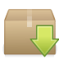
Allumez votre Pitufino et connectez le Wi-Fi de votre ordinateur à Pitufino. Dans un navigateur web, ouvrez l'une des pages de Pitufino, par exemple http://pitufino.local ou 192.168.4.1 (ou l'adresse IP que votre routeur externe a attribuée à Pitufino). Choisissez "Firmware Update" dans le menu de la page.
Si la version du firmware installée est antérieure à V1.5.6 : Sur la page Firmware Update, cliquez sur "Browse..." pour sélectionner le dossier que vous avez créé en extrayant le fichier zip téléchargé, par exemple "Pitufino.Firmware.V1.5.9". Cliquez ensuite sur "Update".
Si la version du micrologiciel de votre Pitufino est V1.5.6 ou plus récente : Sur la page de mise à jour du firmware, cliquez sur "Browse..." pour sélectionner le fichier zip que vous avez téléchargé, puis cliquez sur "Update".
N'éteignez pas votre Pitufino ou votre ordinateur et ne déconnectez pas la connexion Wi-Fi pendant que la mise à jour est en cours. Pitufino redémarre automatiquement après une mise à jour réussie, ce qui peut déconnecter la connexion Wi-Fi. Si le Wi-Fi de votre ordinateur ne se reconnecte pas automatiquement à Pitufino, vous devez le faire manuellement.
Il est recommandé de vérifier les paramètres de Pitufino après une mise à jour, car les nouvelles fonctionnalités apportent souvent de nouvelles options de configuration. Notez qu'un nouveau modèle magnétique mondial n'est publié que tous les cinq ans.

Support technique
Le groupe facebook (privé) des propriétaires de Pitufino https://www.facebook.com/groups/pitufino.owners est une plateforme pour discuter de tous les sujets liés à Pitufino avec d'autres propriétaires de Pitufino ainsi qu'avec les développeurs, pour demander de l'aide, suggérer des demandes de fonctionnalités ou signaler des problèmes. Un compte facebook est nécessaire pour lire les messages et contribuer à ce groupe.

Si vous n'avez pas de compte facebook, vous pouvez contacter notre équipe technique en envoyant un email à l'adresse support@pitufino.com.

Annexe 1 : Serveurs de données NMEA0183 de Pitufino

Serveur TCP (port par défaut 2947)
Dès qu'une application (par exemple, un programme de navigation) établit une connexion TCP avec le serveur, Pitufino envoie le flux de données à l'application et écoute les phrases NMEA reçues de l'application. Comme chaque application a sa propre connexion TCP, le serveur doit envoyer plusieurs fois le même flux de données. Plusieurs applications peuvent être servies simultanément, même plusieurs programmes fonctionnant sur le même ordinateur/mobile. Les connexions TCP requièrent beaucoup de temps de calcul et de mémoire, c'est pourquoi le nombre total de connexions TCP simultanées (y compris les connexions au serveur web) est limité à 8. Notez également que le handshaking de TCP pour assurer une livraison fiable (par exemple, la retransmission de paquets) est plutôt gênant qu'utile pour les données en temps réel telles que les messages GPS, car cela peut entraîner une congestion du réseau et des retards. Par exemple, lorsqu'une connexion Wi-Fi est faible et que tous les paquets n'arrivent pas, la retransmission d'une ancienne position peut retarder, voire compromettre, la transmission de la nouvelle position.

Serveur de diffusion UDP (port par défaut 10110)
Un serveur de diffusion envoie le flux de données au réseau sans adresse de destination particulière et sans demande préalable de la part des applications. Chaque ordinateur/mobile du réseau peut recevoir ces données. Une application n'a pas besoin d'établir une connexion mais demande au système d'exploitation d'écouter sur un port. Notez que les pare-feu bloquent généralement ce type de trafic par défaut et que des règles d'exception doivent être spécifiées (par exemple, ALLOW INCOMING UDP 10110). Notez également qu'en général, une seule application par ordinateur (ou plutôt par système d'exploitation) est autorisée à écouter sur un port particulier. De nombreuses applications de navigation sur les appareils mobiles écoutent automatiquement sur le port UDP 10110, de sorte qu'aucune configuration n'est nécessaire.

Serveur UDP Unicast (port par défaut 10111)
Comme pour les connexions TCP, une application doit initier le transfert de données et chaque application reçoit son propre flux de données. Comme l'UDP fonctionne sans échange de données, l'application initie (ou reprend) le transfert en envoyant le premier paquet de données (qui peut être vide ou contenir un message NMEA0183 ou tout autre message) au serveur. En général, aucune règle d'exception de pare-feu n'est nécessaire et plusieurs programmes fonctionnant sur le même ordinateur/mobile ou sur des ordinateurs différents peuvent être servis. Il n'y a pas de limite stricte au nombre de flux UDP simultanés, car ils ne nécessitent que peu de ressources.
Si l'on pèse le pour et le contre des trois différentes connexions réseau, le serveur unicast UDP est le meilleur choix pour les données NMEA en temps réel : pas de problèmes de pare-feu, pas de limitation du nombre de flux simultanés (ni au total, ni par appareil), peu d'utilisation de l'unité centrale et de la mémoire et pratiquement aucune susceptibilité à l'encombrement. Cependant, pratiquement aucune application de navigation ne peut établir une connexion UDP unicast (ou pas encore). Pour continuer à bénéficier du serveur unicast UDP de Pitufino, des ports série virtuels peuvent être créés à partir d'un flux UDP.

Annexe 2 : Ports série virtuels à partir de connexions réseau
Si votre programme de navigation ne peut pas lire les données de navigation à partir d'une connexion réseau (par exemple, SAS.Planet) ou si vous préférez utiliser le serveur unicast UDP de Pitufino, vous pouvez créer un port série virtuel - la plupart des programmes de navigation sous Windows, Linux et macOS peuvent lire les données NMEA0183 à partir de ports série (c.-à-d. COM). Sous Linux et macOS, le programme socat peut être utilisé (voir le script ci-dessous), pour Windows un logiciel pilote est nécessaire.

Script Bash pour Linux ou macOS utilisant socat
- Crée le port série virtuel bidirectionnel /tmp/vcom0 qui se connecte au serveur unicast UDP de Pitufino.
- envoie périodiquement "HELLO" à Pitufin - ce n'est qu'après le premier "HELLO" que la connexion est effectivement établie et que le flux de données démarre ; les transmissions répétées sont ignorées, à moins que la connexion ne soit interrompue, auquel cas le "HELLO" reprend le transfert du flux de données.

#!/bin/bash
coproc socat pty,link=/tmp/vcom0,rawer UDP:pitufino.local:10111,end-close
while test $COPROC_PID ; do sleep 2 ; echo HELLO > /tmp/vcom0 ; done

Exécutez ce script avant d'ouvrir votre application de navigation. Le port série créé peut être utilisé par exemple dans OpenCPN, où une telle connexion est configurée comme 'Serial' avec 'DataPort : /tmp/vcom0". Pour les programmes Windows fonctionnant sous Linux via wine (par exemple, SAS.Planet), une entrée dans le fichier de registre .wine/system.reg est nécessaire pour transmettre le port série virtuel comme, par exemple, COM2 :

.wine/system.reg :
...
[Software\Wine\Ports]
...
"COM2"="/tmp/vcom0"
...

Annexe 3 : Affichage de données personnalisées
Le firmware V1.4.5 a ajouté un mécanisme de plugin permettant d'afficher des données personnalisées dans l'application web Sailing Instruments et sur l'écran numérique du Multi Instrument. Ces plugins élargissent les fonctionnalités de Pitufino et permettent une personnalisation poussée. Par exemple, si vous préférez lire la vitesse en mph plutôt qu'en nœuds ou si vous connaissez une meilleure façon de calculer votre heure d'arrivée, un minuscule plugin peut vous donner l'affichage que vous souhaitez sans avoir besoin d'attendre un nouveau firmware.
L'application web Multi Instrument comprend un éditeur (dans le menu Preferences) pour ajouter, modifier ou supprimer des plugins. Les plugins contiennent du code JavaScript, mais il n'est pas nécessaire d'être un programmeur pour les utiliser. Il suffit d'envoyer un courriel ou un message Facebook aux développeurs de Pitufino si vous avez une idée pour une nouvelle entrée de données ou un souhait de personnalisation. Si vous avez des connaissances en programmation, il est facile de créer vos propres plugins. Le firmware de Pitufino est livré avec quelques exemples de données personnalisées.

Après avoir créé et enregistré un nouveau plugin dans l'éditeur, celui-ci est stocké dans votre navigateur web. De cette manière, tous les utilisateurs à bord peuvent avoir leur propre personnalisation. Cependant, il est également possible de télécharger tous les plugins d'un appareil vers Pitufino si vous souhaitez les distribuer sur plusieurs appareils.

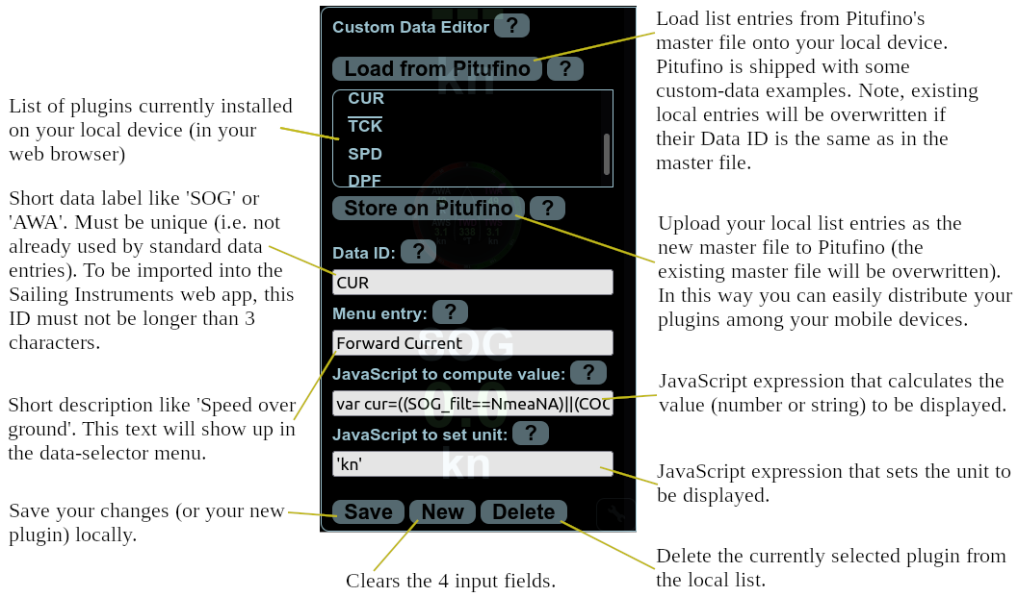

Annexe 4 : Phrase $PPITA pour l'état du pilote automatique
La version V1.5.3 du firmware Pitufino a introduit la phrase NMEA0183 (propriétaire) $PPITA pour transmettre l'état du pilote automatique (mode, cap verrouillé et angle de vent verrouillé). Cette phrase peut être utilisée (idéalement avec les phrases standard $HDG pour le cap compas et $RSA pour l'angle de barre) pour implémenter un affichage de pilote automatique. Remarque : cette phrase n'est pas destinée à contrôler un pilote automatique.

$PPITA,a,x.x,a,x.x,a*hh<CR><LF>
| | | | |
| | | | Indicateur d'événement optionnel (introduit dans la version 1.5.6),
| | | | Actuellement, seule 1 est mise en œuvre :
| W (le point de passage doit être confirmé)
| Angle de vent verrouillé en degrés [0-360].
| |_M (magnétique) ou T (vrai)
|_locked cap en degrés [0-360)
|Mode pilote :
S (STBY)
A (AUTO)
W (WIND)
N (NAV)
U (Inconnu ou OFF)

Exemples (sans somme de contrôle) :
$PPITA,W,92.0,M,305.0,
signifie que le pilote est en mode VENT (ou girouette) avec un angle de vent de 305 degrés (= 55 degrés à bâbord) et qu'il suit actuellement un cap de 92 degrés magnétique.

$PPITA,A,92.0,T,,
signifie que le pilote est en mode AUTO et qu'il maintient un cap de 92 degrés vrais. Dans ce mode, l'angle du vent n'est pas pertinent et peut être un champ nul (champ vide).

Voir https://github.com/ch-fb/pitufino-doc/tree/main/protocols pour plus d'informations, y compris l'API pour contrôler les pilotes automatiques à partir d'une application.

Historique du document
1. 132.3 : le routage vers les sorties NMEA0183 est désormais désactivé par défaut.
2.4 : Le serveur TCP est maintenant désactivé par défaut.
3.1 : Le serveur Debug UDP est désormais désactivé par défaut.
3.3 : Le serveur Debug UDP doit être activé pour surveiller les appareils.
3.5 : ajout de l'enregistrement des appareils avec des IP fixes
4.2 : ajout d'une solution de contournement du lanceur d'application pour les nouvelles versions de chrome
4.4 : ajout de la section "Problèmes connus".

1. 122.7 : ajout d'un nom possible en tant que "vent de terre".
4.4 : ajout du mode hold-COG et d'une nouvelle image
4.4, 4.5 : ajout de la possibilité de copier/coller des coordonnées à partir des applications de traçage

1. 112.5 : ajout de la possibilité de rejoindre un réseau Wi-Fi externe en utilisant une adresse IP statique
3.5 : modification de la plage des IP statiques de son propre Wi-Fi de 192.168.4.100 à 192.168.4.110
4.2 : ajout des paramètres du navigateur pour Safari sur iOS 12.5
4.4, 4.5, 4.6 : ajout d'une documentation sur la fenêtre contextuelle des waypoints et les paramètres d'alarme étendus.
5.2 : Mise à jour du firmware : sélection du dossier pour fw<1.5.6 contre le fichier zip pour fw>=1.5.6
10 : ajout d'un indicateur d'événement dans la phrase $PPITA

